**Code**

Créer tous les monstres

Dans la fonction mourir -> donner item verifier si c’est un zombie donne ca si c’est .. donne ca

Lorsque que le hero rencontre chaque etape dire ce quil doit faire

Modifier les classes duides marchand et quetes

Trouver difference entre boss et et neutre

Modele mvc

Créer les 2 autres lieux

Algorithme de tri

**DOC**

Description validé de l’application

L’étude de conception

Diagramme UML

Readme

Synthese en anglais : Bilan technique, Probleme rencontrés, Ecrats avec prevision, mesures d’amélioration

Manuel d’utilisation (plusieur sécenario possible pas a pas)

Documentation compete générée par la java doc de l’appli

**SYNTEHE**

**BILAN TECHNIQUE**

Ce projet, réalisé à deux, nous a permis d’apprendre à coder en JAVA mais surtout apprendre et comprendre les patterns de ce langage. Nous avons pu mettre en pratique le modèle MVC en java qui est très pratique pour organiser son code. Nous avons travaillé sur deux IDE (Eclipse and IntelliJ IDEA). Ainsi afin de synchroniser nos travaux, nous avons utilisé le logiciel de gestion de versions GIT qui nous a été très utile pour travailler à distance.

Nous avons réussi à terminer l’application dans les temps malgré certaines difficultés rencontrées.

**PROBLEME RENCONTRE**

Comme par exemple dans l’utilisation de GIT. Nous avons dû apprendre les commandes utilisables par Git et nous avons rencontré certaines erreurs fréquentes que l’on a su corriger en se renseignant sur la documentation officielle de Git.

En ce qui concerne le langage java, son apprentissage s’est fait tout au long de la réalisation du projet. L’un des difficultés que nous avons rencontrées est la structuration de nos idées. Afin d’y remédier nous avons réalisé à coté différents algorithmes en pseudo-code avant de coder des algorithmes complexes.

Afin de pallier nos problèmes, nous avons également pu demander à des développeurs de nous orienter et nous conseiller afin de poursuivre nos travaux.

**ECARTS AVEC PREVISION**

Pour rester dans les temps et rendre le projet selon la Dead-line, les taches ont été attribuées à chacun et chaque jour nous mettions en communs nos travaux pour que l’autre puisse voir ce qui avait été fait et comprendre le code.

**MESURES D’AMELIORATION**

Nous n’avons pas eu de réel désaccord sur l’ensemble de projet. Nous nous complétions et chacun essayait d’expliquer ou d’aider l’autre lorsqu’une notion n’était pas comprise.

**DESCRIPTION VALIDEE DE L’APPLICATION**

Le projet que nous avons choisi consiste à réaliser la simulation d’un jeu. Nous nous sommes inspirés du jeu mobile « Wild Tamer ».

Le principe de notre jeu est simple : « Vous incarnez un héros qui va évoluer dans monde divisé en 3 zones. Dans chacune de ses zones, vous tomberez sur divers évènements tels que rencontrer un monstre, un druide, un marchand ou bien encore réaliser des quêtes.

Lors de votre rencontre avec un monstre votre devoir sera de le tuer. S’il réussit à vous tuer le jeu prendra fin et vous aurez perdu. Dans le cas inverse, vous pourrez récupérer l’or qu’il porte sur lui ainsi que ses items (os, écaille, viande…)

Les quêtes seront l’occasion pour vous de gagner des trésors contenant ces ressources.

Ces dernières gagnées durant les combats ou les quêtes pourront être échangées contre des équipements que le druide ou le marchand vous proposeront. En effet vous pourrez choisir votre armure auprès du marchand et acheter vos potions magiques auprès du druide.

Afin de réaliser ce jeu, nous nous sommes également basés sur le TP4-2 : Java, cas pratique du zoo. Pour lequel, nous avons remplacé chaque élément pas nos propres personnages.

Afin de comparer et comprendre notre jeu voici une table de correspondance entre le zoo et notre jeu.

**Table d’équivalence / correspondance**

|  |  |
| --- | --- |
| ZOO | MONSTERLAND |
| Zoo | Monde |
| Enclos | Lieux (Zones) |
| Employé | Hero |
| Animaux | Monstres |

**MANUEL D’UTILISATION**

**REGLE DU JEU**

MONSTERLAND est un jeu RPG. Vous incarnez un héro qui doit survivre face à des monstres. Afin de réussir il va devoir mettre en œuvre des stratégies pour pouvoir les exterminer.

**ARMES**

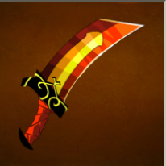Nom : Epée

Type : Physique

Dégât :

Durabilité :

Description :

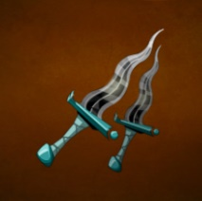Nom : Dague

Type : Physique

Dégâts :

Durabilité :

Description :



Nom : Boule De Feu

Type : Magique

Dégâts :

Mana :

Description :

Nom : Eclair

Type : Magique

Dégâts :

Mana :

Description :

**MONSTRES**

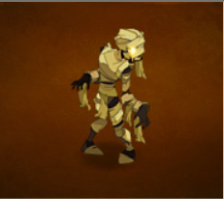

Nom : Zombie

Type : Ordinaire

Vie :

Force :

Niveau :

Gain xp :

Gain Ecaille

Gain Os

Gain Viande

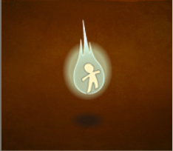

Nom : Fantôme

Type : Ordinaire

Vie :

Force :

Niveau :

Gain xp :

Gain Ecaille

Gain Os

Gain Viande

Nom : Dragon

Type : Bosse

Vie :

Force :

Niveau :

Gain xp :

Gain Ecaille

Gain Os

Gain Viande

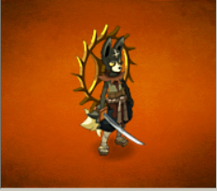Nom : Loup Garou

Type : Ordinaire

Vie :

Force :

Niveau :

Gain xp :

Gain Ecaille

Gain Os

Gain Viande

**RESSOURCES**

Ces ressources se gagnent en réussissant des quêtes ou bien en tuant des monstres.

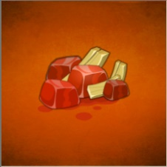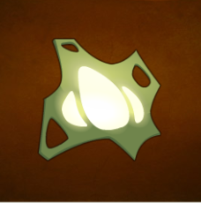

Viande Os Esprit Ecaille

**QUETES**

Durant ces quêtes votre chance rentrera en compte. 3 solutions s’offrent à vous :

1. Vous avez de la chance et vous terminez la quête avec succès. Dans ce cas vous remporterez de l’or.
2. Vous terminez la quête avec quelques égratignures mais vous remportez tout de même la moitié du butin.
3. Le pire des cas votre quête se déroule mal et vous perdez de la vie.

**HERO**

**DRUIDE**

Lorsque de votre rencontre avec le druide, il vous proposera différentes potions de vie que vous pourrez échanger contre vos ressources.



Petite potion de vie (+5)



Moyenne potion de vie (+10)

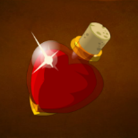

Grande potion de vie (+20)